11 mathhma, 11 μαθημα, σαββατο 5-7μμ, 04-04-2026,
Webex meeting recording: 11 INM 2026-20260404 1620-1
Recording link: https://uoa.webex.com/uoa/ldr.php?RCID=13fb261b076d0f5a64bddd9d5d4e987f,
Password: 3bZbWYHv

ΠΡΟΚΑΤΑΡΚΤΙΚΑ,
Απουσιες
Συνεδριο ενεδιμ,
ΕΠΑΝΑΛΑΜΒΑΝΟΥΜΕ το πρωτο μερος του «6 ΚΟΙΤΙΔΕΣ ΤΟΥ ΠΟΛΙΤΙΣΜΟΥ, 6 cradles of civilization, 6 ΛΙΚΝΑ ΤΟΥ ΠΟΛΙΤΙΣΜΟΥ», .
record

INFO
BP, before present (όχι πολύ συνηθεσ).
CE (COMMON ERA), μετα την γεννηση ΧΡΙΣΤΟΥ,
BCE, before common era
BC, π.Χ.
μ.Χ. ti akribos dhmainei ?
AD, anno domini, (ετος κυριου)

ΜΕΤΑ ΧΡΙΣΤΟΝ, μΧ
Τι σημανει μΧ ?

ΕΡΩΤΗΜΑ: Γιατι ΚΟΙΤΙΔΕΣ ΤΟΥ ΠΟΛΙΤΙΣΜΟΥ είναι τα ανωτερω 6 παραδειγματα και όχι και αλλα ?

Βοηθητικο ερωτημα

Α) Τι κοινα εχουν οι ανωτερω περιοχες στην εναρξη της πορειας προς τον πολιτισμο
ΠΟΤΑΜΙΑ ? Πως βοηθανε τον πολιτισμο ?
ΣΥΓΚΟΙΝΩΝΙΕΣ, ΕΜΠΟΡΙΟ,
ΔΗΜΗΤΡΙΑΚΑ ?, Πως βοηθανε τον πολιτισμο ?
Πολλες θερμιδες, Συντηρησις,
Το ΡΥΖΙ είναι ΔΗΜΗΤΡΙΑΚΟ ?
ΕΥΚΡΑΤΟ ΚΛΙΜΑ, ?

Β) Α) Τι κοινα ανεπτυξαν οι ανωτερω περιοχες ΜΕΤΑ μετα την εναρξη της πορειας προς τον πολιτισμο

GOOGLE, ΑΙ, Οι 6 κοινως θεωρουμενες κοιτιδες του πολιτισμου, τι κοινα εχουν μεταξυ τους ?
Οι 6 κοιτίδες του πολιτισμού (Μεσοποταμία, Αίγυπτος, Κοιλάδα του Ινδού, Κίνα, Μεσοαμερική και Άνδεις) αναπτύχθηκαν ανεξάρτητα, αλλά μοιράζονται εντυπωσιακά κοινά χαρακτηριστικά:
ΣΓΠ. Ευκρατο κλιμα (Temperate zone), (με μικρη αποκλιση για τον πολιτισμο των ΑΝΔΕΩΝ). Το ΑΙ (της google) ΔΕΝ περιελαβε την γεωγραφικη ζωνη.
Εγγύτητα σε νερό: Οι περισσότερες (εκτός των Άνδεων) αναπτύχθηκαν σε γόνιμες κοιλάδες ποταμών που πρόσφεραν πόσιμο νερό και δυνατότητα άρδευσης.
Αγροτική επανάσταση: Στηρίχθηκαν στην εξημέρωση φυτών και ζώων, δημιουργώντας πλεόνασμα τροφής. Αυτό επέτρεψε σε μέρος του πληθυσμού να μην ασχολείται με την επιβίωση, αλλά με άλλες τέχνες, (SGP.επαγγελματα).
Κοινωνική ιεραρχία: Πέρασαν από τις φυλετικές δομές σε οργανωμένες κοινωνικές τάξεις (άρχοντες, ιερείς, τεχνίτες, αγρότες, ιδιοκτητες γησ).
Αστικοποίηση: Δημιούργησαν τις πρώτες μεγάλες πόλεις με μόνιμες κατασκευές και δημόσια κτίρια (ναούς, ανάκτορα).
Συστήματα καταγραφής: Ανέπτυξαν μορφές γραφής ή τήρησης αρχείων (όπως τα κίπου των Ίνκας) για τη διαχείριση των πόρων και των νόμων.
Μνημειακή αρχιτεκτονική: Κατασκεύασαν επιβλητικά έργα (πυραμίδες, ζιγκουράτ), που αντανακλούσαν τη θρησκευτική και πολιτική τους ισχύ.

Τα Μαθηματικα των ΑΡΙΘΜΗΤΙΚΩΝ ΣΥΣΤΗΜΑΤΩΝ,
Prehistoric Precursors
Before formal systems were written down, humans used simpler methods to record numbers:
- Tally (καταμετρηση) Sticks (piece of wood scored across with notches for the items of an account and then split into halves, each party keeping one.) (c. 40,000–20,000 BC): Artifacts like the Lebombo bone (approx. 43,000 years ago) and the Ishango bone (approx. 20,000 years ago) feature notches that researchers believe were used for counting lunar cycles or tracking quantities.
- Clay Tokens (συμβολο) (c. 7500 BC): In the Near East, small clay tokens of different shapes represented specific goods (e.g., one sphere for a bushel of grain). These tokens were eventually pressed into clay tablets, leading directly to the birth of written numerals.

ΓΕΝΙΚΟΤΗΤΕΣ,
Τα παρακατω είναι από το βιβλιο του Α ΓΙΑΝΝΟΠΟΥΛΟΥ, ΑΠΕΙΡΟΣΤΙΚΟΣ ΛΟΓΙΣΜΟΣ τομος Α.
Giannop p. 2
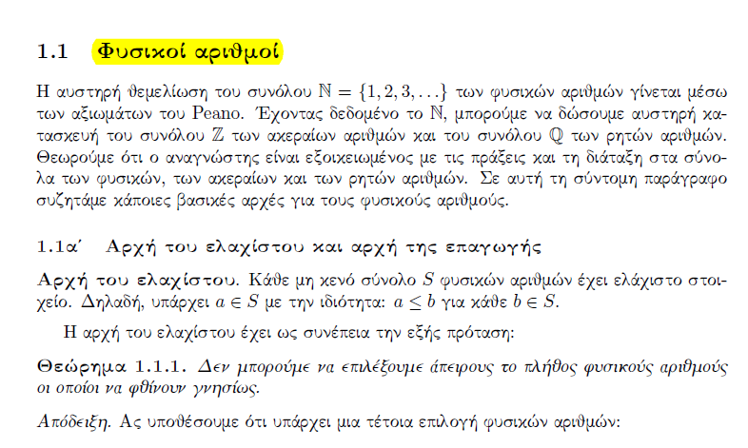

ΟΡΙΣΜΟΣ. Ζ⁺ είναι NU{0},

Giannop p. 2
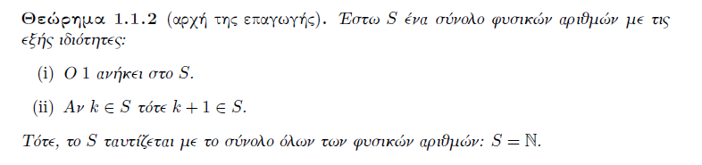
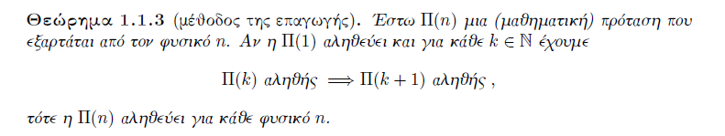
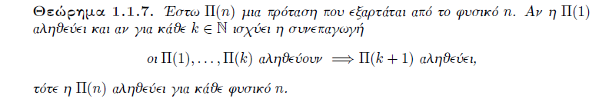
To παραπανω θεώρημα το ονομαζουμε «ΕΠΑΓΩΓΗ του ΕΛΑΧΙΣΤΟΥ»,

ΤΑΥΤΟΤΗΤΑ ΤΗΣ ΔΙΑΙΡΕΣΗΣ, ΤΑΥΤΟΤΗΤΑ του ΕΥΚΛΕΙΔΗ, Euclidean division,

GIANOP p. 5, GiannopoulosBaletasPragmatikhAnalysh2015 p.5

ΑΡΧΗ ΕΛΑΧΙΣΤΟΥ, GiannopoulosBaletasPragmatikhAnalysh2015 p.5

ΤΑΥΤΟΤΗΤΑ της ΔΙΑΙΡΕΣΗΣ,
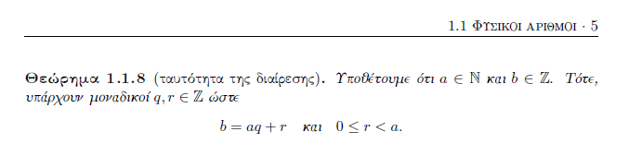
ΑΠΟΔΕΙΞΙΣ ΥΠΑΡΞΗΣ.

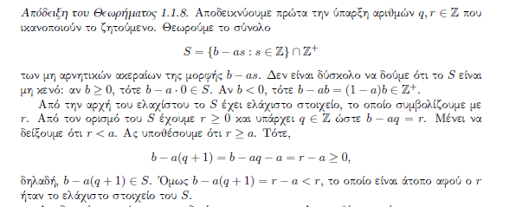
ΑΠΟΔΕΙΞΙΣ ΜΟΝΟΣΗΜΑΝΤΟΥ,
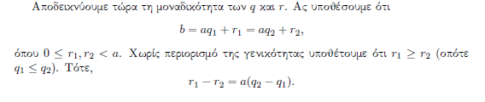
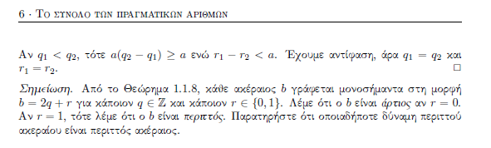
Τα παραπανω ΔΕΝ ευρισκουν τα q, r, απλως αποδεικνουν ότι υπαρχουν.
Το p ονομαζεται ΠΗΛΙΚΟ και το q ΥΠΟΛΟΙΠΟ.

ΠΑΡΑΔΕΙΓΜΑ,
Να βρεθει π και υ ώστε 532=99 π+υ, με 0≤υ<99 και υ μη αρνητικοσ.
ΑΠΑΝΤΗΣΗ.
ΜΙΑ ΑΡΧΙΚΗ ΣΚΕΨΗ.
Εστω 532=99 π+υ, τοτε
532-99=99 (π-1)+υ,
Συνεχιζουμε
532-99=334
334-99=235
235-99=136
136-99=37
Προσθετουμε κατά μελη
532-4 99=37, 532=4 99+37,

ΚΑΤΑΣΚΕΥΑΣΤΙΚΗ ΑΠΟΔΕΙΞΗ της ΤΑΥΤΟΤΗΤΑΣ της ΔΙΑΙΡΕΣΗΣ

ΘΕΩΡΗΜΑ ΤΗΣ ΔΙΑΙΡΕΣΗΣ, (κατασκευαστικη αποδειξη)
ΑΠΟΔΕΙΞΗ
Χωρις βλαβη της γενικοτητας, υποθετουμε β>α. (?giati xωris blabh),
r₁ =b-a ≥0
r₂ =b-2a ≥0
r₃ =b-3a ≥0
…
r_{k} =b-ka ≥0
b-(k+1)a <0
tote 0> (b-ka) –a, kai a>(b-ka) = r_{k} ,
ώστε b=ka + r_{k} me a> r_{k}

